**马来西亚北方大学交流生项目说明**

**一、交流学生条件**

优秀的在校大学生；

具备较高的英语语言水平。

专业为马来西亚北方大学目前所设立的对口专业；

学习成绩优异，具有较强的、扎实的专业理论基础和实践能力；

思想活跃，具有改革意识和开拓创新精神；

身体健康，能圆满完成出国访问与学习任务（乙肝患者、乙肝携带者或有其他传染性疾病的学生均不能申请）；

满足具体项目要求的条件

**二、交流生自理费用**

学生需要支付的相关费用，请详见费用清单。

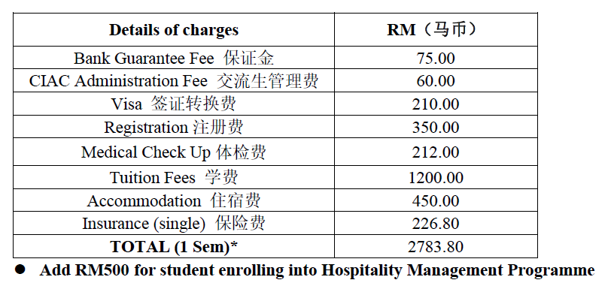

1、往返国际机票；

2、交流生申请费用为1780元人民币，一旦申请概不退还。

3、签证办理费 500人民币。

4、首次学生入境签证费：等待大学另行通知

5、交流生项目管理费用为8000元人民币/人，申请不成功可全退。

6、学生在马来西亚的生活游历费用。

* 统一安排出发、接机、住宿安排，任何中国校方及代理无权自行安排，机票款和接机等相关费用，出发前通知。

**三、交流生申请材料清单及选拔程序**

2. 报名截止时间为**2016年11 月15 日**，逾期不予补入。

3. 北方大学各个学院对交流生材料审核。

4. 对审核通过的学生，北方大学发放录取通知书。

**北方大学交流生所学专业设置：**

|  |  |  |
| --- | --- | --- |
| **专业代码** | **专业名称** | **所属院系** |
| UC01 | 信息技术荣誉学士  Bachelor of Information Technology with Honours | 计算机系  Computing |
| UC12 | 多媒体荣誉学士  Bachelor of Multimedia with Honours | 多媒体技术及传媒系  Multimedia Technologies & Communication |
| UE00 | 经济学荣誉学士  Bachelor of Economics with Honours | 经济、金融及银行学系  Economics, Finance and Banking |
| UE02 | 会计学荣誉学士  Bachelor of Accounting with Honours | 会计学系  Accounting |
| UE07 | 金融荣誉学士  Bachelor of Finance with Honours | 经济、金融及银行学系  Economics, Finance and Banking |
| UE17 | 会计（信息系统）荣誉学士  Bachelor of Accounting (Information System) with Honours | 会计学系  Accounting |
| UE23 | 伊斯兰金融银行学荣誉学士  Bachelor of Islamic Finance and Banking with Honours | 经济、金融及银行学系  Economics, Finance and Banking |
| UP05 | 农贸管理荣誉学士  Bachelor of Sciences Agribusiness Management with Honours | 经济、金融及银行学系  Economics, Finance and Banking |
| UP08 | 旅游管理荣誉学士  Bachelor of Tourism Management with Honours | 旅游、酒店及环境管理系  Tourism, Hospitality & Environmental Management |
| UP10 | 国际贸易管理荣誉学士  Bachelor of International Business Management with Honours | 国际研究系  International Studies |
| UP11 | 国际事务管理荣誉学士  Bachelor of International Affairs Management with Honours | 国际研究系  International Studies |
| UP15 | 银行学荣誉学士  Bachelor of Banking with Honours | 经济、金融及银行学系  Economics, Finance and Banking |
| UP16 | 科技管理学荣誉学士  Bachelor of Technology Management with Honours | 科技 & 物流管理  Technologies & Logistics Management |
| UP22 | 市场学荣誉学士  Bachelor of Marketing with Honours | 商业管理  Business Management |
| UP36 | 风险管理与保险荣誉学士  Bachelor of Risk Management and Insurance with Honours | 经济、金融及银行学系  Economics, Finance and Banking |
| UP37 | 工商管理（物流及运输）荣誉学士  Bachelor of Business Administration (Logistic & Transportation) with Honours | 科技 & 物流管理  Technologies & Logistics Management |
| UP38 | 酒店管理荣誉学士  Bachelor of Hospitality Management with Honours | 旅游、酒店及环境管理系  Tourism, Hospitality & Environmental Management |
| UP39 | 运营管理荣誉学士  Bachelor of Operations Management with Honours | 科技 & 物流管理  Technologies & Logistics Management |
| UG06 | 工业统计荣誉学士  Bachelor of Science with Honours(Industrial Statistics) | 定量科学  Quantitative Sciences |
| UG22 | 决策科学荣誉学士  Bachelor of Science with Honours( Decision Science) | 定量科学  Quantitative Sciences |
| UG33 | 商科数学荣誉学士  Bachelor of Science with Honours(Business Mathematics) | 定量科学  Quantitative Sciences |
| UP03 | 工商管理荣誉学士  Bachelor of Business Administration with Honours | 商学院  Business |
| UP09 | 人力资源管理荣誉学士  Bachelor of Human Resource Management with Honours | 商学院  Business |
| UP17 | 发展管理荣誉学士  Bachelor of Development Management with Honours | 政府  Government |
| UP35 | 企业管理荣誉学士  Bachelor of Entrepreneurship with Honours | 商学院  Business |